Java EE试验11 EL和JSTL编程
试验目的：
- 理解EL表达是和JSTL标记的基本概念
- 掌握JSP页面引入JSTL的语法
- 掌握使用JSTL与Scope中JavaBean的交互
- 比较JSTL与JSP脚本标记的使用和区别
试验任务：
- 创建动态Web项目：saperp
- 编写JavaBean：包：com.sap.erp.model; 类：ProductModel 产品记录值类。封装产品编号，产品名称，单价，库存数量，库存金额。
- 编写功能Java类：包：com.sap.erp.business.impl; 类：ProductBusinessImpl (产品功能类)，此类方法：
public List<ProductModel> getListBySearch(double low,double high) throws Exception
取得单价在low和high之间的产品列表，连接SQL Servr Northwind数据库，使用Products表，每个记录的对应字段值写入到ProductModel JavaBean中，返回包含多个ProductModel对象的容器。

- 编写控制器Servlet：包：com.sap.erp.action; 类：ProductMainAction, 映射地址：/product/main.do, 取得提交的低价和高价数据，调用产品业务功能类的取得单价在低价和高价之间的产品列表方法，取得满足条件的产品列表，并保存产品列表到request对象，转发到显示产品列表的JSP页面 /product/main.jsp
- 编写产品主页/product/main.jsp; 取得保存在request对象中的产品列表并显示。要求使用EL表达式和JSTL。。
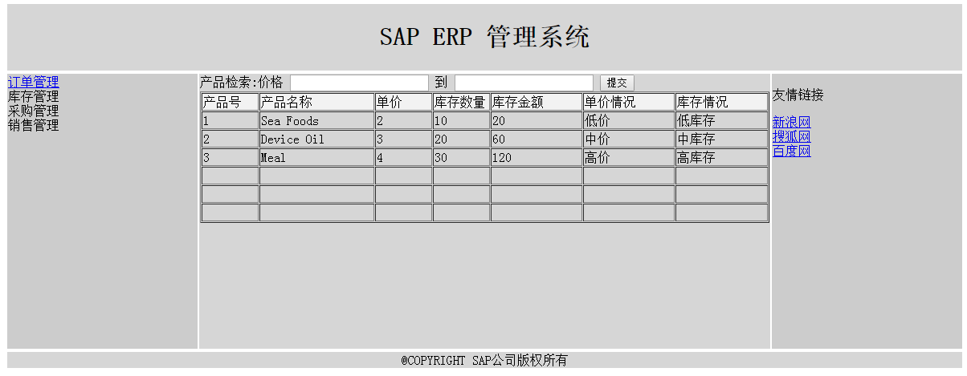
库存情况：当库存属性大于100时，显示高库存，库存数量在20-100之间为中等库存，库存数量低于20的为低库存。
价格情况：价格大于100为高价，在20-100之间为中价，低于20为低价。

